**Эллипс (Ellipse)**

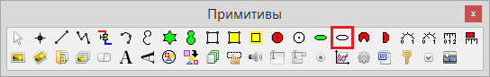

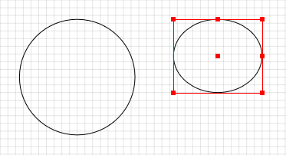

***Вставка***

1. Кликнуть в панели примитивов по кнопке .

2. Кликнуть в поле окна проекта или графического редактора в точке центра будущей окружности, т.к. первоначально эллипс вставляется в виде окружности с равными размерами большой и малой осей.

***Редактирование***

1. Выделить эллипс, кликнув на его изображении.

2. Для перемещения эллипса навести на него указатель мыши − изображение указателя изменится на изображение указывающей руки, нажать ЛКМ и удерживая её переместить эллипс на новое место.

3. Для изменения размера большой или малой оси эллипса (или высоты и ширины прямоугольника, описывающего эллипс) подвести указатель мыши к красному квадратному маркеру в центре одной из сторон прямоугольника, описывающего эллипс − изображение указателя изменится на двунаправленную стрелку, нажать ЛКМ и удерживая её переместить маркер на расстояние, соответствующее новому размеру оси. При этом эллипс будет трансформироваться симметрично относительно центра описывающего его прямоугольника.

4. Для поворота эллипса подвести указатель мыши к красному квадратному маркеру в центре правой (если вращение ещё не выполнялось) стороны прямоугольника, описывающего эллипс − изображение указателя изменится на двунаправленную стрелку, нажать ЛКМ и удерживая её переместить маркер вверх или вниз на требуемый угол. При выполнении данной операции сложно добиться сохранения размера оси эллипса, приуроченной к данному маркеру, поэтому если важно сохранить размеры эллипса и выполнить только его поворот, то предпочтительнее задать угол поворота в свойстве «Угол поворота / Angle» данного примитива.

***Свойства***

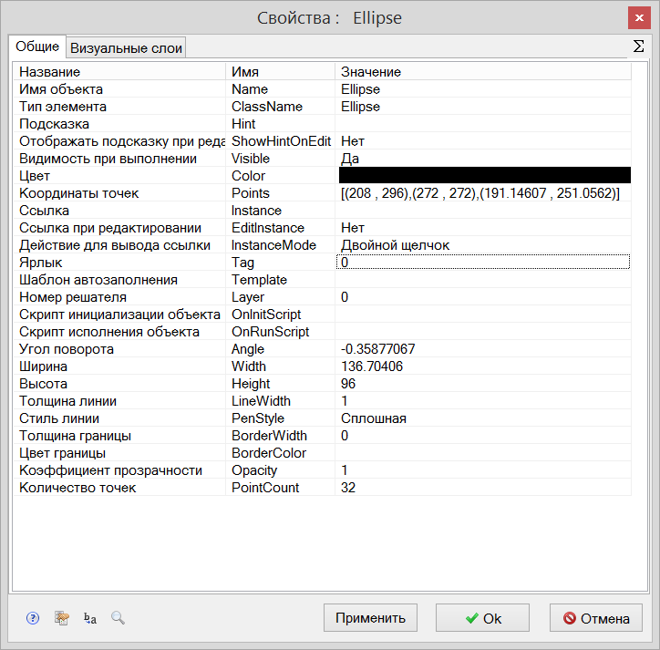

|  |  |  |  |  |  |
| --- | --- | --- | --- | --- | --- |
| Название | Имя | Значение по умолчанию | Допустимые значения  {в скрипте} в окне свойств | | Справка |
| Имя объекта | Name | Ellipse<N> | Непрерывная последовательность цифр и латинских букв | | Данное имя используется для обращения к свойствам объекта, например, в скрипте:  Ellipse4.Visible. |
| Тип элемента | ClassName | Ellipse | Значение предопределено | | Тип объекта, определяющий его внешний вид объекта и набор свойств. |
| Подсказка | Hint | *<нет>* | Любой текст | | Текст подсказки, всплывающей при наведении курсора мыши на объект. |
| Отображать подсказку при редактировании | ShowHintOnEdit | Нет | {0} Нет  {1} Да | | Включает и отключает отображение всплывающей подсказки в режиме редактирования. |
| Видимость при выполнении | Visible | Да | {0} Нет  {1} Да | | Включает и отключает отображение объекта в режиме «Индикация» при запуске расчёта. |
| Цвет | Color | *<зеленый>* | Цвет выбирается из стандартной системной палитры. | | Цвет границы эллипса. |
| Координаты точек | Points | [(X1,Y1),(X2,Y2), (X3,Y3)] | Значения float, имена сигналов, математические выражения:  [(56 , 104), (112 , src1),(coord3*k4 , 40)] | | (X1,Y1) – координаты центра описывающего прямоугольника.  (X2,Y2) – координаты маркера на правой стороне описывающего прямоугольника. Данный маркер также используется для поворота объекта.  (X3,Y3) – координаты маркера на верхней стороне описывающего прямоугольника. |
| Ссылка | Instance | *<нет>* | Значения, задаваемые в окне «Выбор ссылки». | | Вызов окна «Выбор ссылки». Объект используется в качестве чувствительной области для вызова различных действий: переключения между страницами проекта, управления другими блоками, открытия файлов и пр. |
| Ссылка при редактировании | EditInstance | Нет | {0} Нет  {1} Да | | Обработка объектом вызова ссылки в режиме редактирования. |
| Действие для вывода ссылки | InstanceMode | Двойной щелчок | {0} Двойной щелчок  {1} Щелчок левой кнопкой  {2} Щелчок правой кнопкой | | Выбор варианта активации ссылки. |
| Ярлык | Tag | 0 | Любое целое число или интерпретируемое выражение | | Метка в виде произвольного числа. Позволяет обращаться ко всем объектам с одинаковым ярлыком при написании скриптов. Например, когда в процессе счета требуется скрыть или показать группу объектов. |
| Шаблон автозаполнения | Template | *<нет>* | Подробнее о шаблонах автозаполнения. | | Заданный в специальном формате текст, позволяющий автоматически создавать связи и присваивать имена сигналам объекта. |
| Номер решателя | Layer | 0 | Любое целое число или интерпретируемое выражение | | Число, задающее номер расчетного ядра, которое производит расчет математической модели объекта. Применяется при использовании нескольких расчетных программ. |
| Скрипт инициализации объекта | OnInitScript | *<нет>* | Текст скрипта | | Текст скрипта, исполняемого непосредственно перед запуском расчёта. |
| Скрипт исполнения объекта | OnRunScript | *<нет>* | Текст скрипта | | Текст скрипта, исполняемого при выполнении расчёта. |
| Угол поворота | Angle | 0 | Значения float, имена сигналов, математические выражения. | | Угол поворота эллипса в радианах при вращении вокруг центра описывающего прямоугольника. |
| Высота | Width | 120 | Значения float, имена сигналов, математические выражения. | | Ширина описывающего прямоугольника. |
| Ширина | Height | 120 | Значения float, имена сигналов, математические выражения. | | Высота описывающего прямоугольника. |
| Толщина линии | LineWidth | 1 | Значения float, имена сигналов, математические выражения. | | Толщина линии, очерчевающей эллипс, в пикселях. |
| Стиль линии | PenStyle | Сплошная |  | {0} Сплошная  {1} Штриховая  {2} Пунктирная  {3} Штрихпунктирная  {4} С двумя точками | Выбор из набора доступных вариантов стилей линии.  Все стили кроме сплошного имеют фактическую толщину линии, равную 1 и дают прибавку к толщине границы, если она отлична от нуля. | |
| Толщина границы | BorderWidth | 0 | Значения float | | Толщина абриса в пикселях. |
| Цвет границы | BorderColor | *<белый>* | Цвет выбирается из стандартной системной палитры. | | Цвет абриса. |
| Коэффициент прозрачности | Opacity | 1 | Значения float от 0 до 1. | | 0 – полностью прозрачный объект.  1 – полностью непрозрачный объект. |
| Количество точек | PointCount | 32 | Ноль и натуральные числа | | Количество вершин многоугольника, изображающего эллипс.  При значениях равных 0, 1, 2, 3, 4 вырождается соответственно в: отсутствие фигуры, отрезок, треугольник, ромб. При этом описывающий прямоугольник сохраняется. |

Вид линии, очерчивающей собственно эллипс и отображаемой по умолчанию, настраивается через свойства «Толщина линии» и «Стиль линии». Свойства «Толщина границы» и «Цвет границы» применяются к абрису данной линии. Ниже приведены примеры, иллюстрирующие свойства линии эллипса и его границы.

|  |  |
| --- | --- |
| Внешний вид примитива | Свойства линии и границы примитива «Прямоугольник» |
|  | Толщина линии ***5***  Стиль линии ***Сплошная***  Толщина границы ***0***  Цвет границы ***белый*** |
|  | Толщина линии ***5***  Стиль линии ***Сплошная***  Толщина границы ***10***  Цвет границы |
|  | Толщина линии ***5***  Стиль линии ***Штрихпунктирная***  Толщина границы ***10***  Цвет границы |

Для включения масштабирования толщины линий нужно:

1. В меню основного окна выбрать пункт **«Файл → Параметры…»**. Откроется одноимённое окно.
2. Во вкладке «Вид», в поле «Настройки редактора схем» выбрать пункт «Масштабировать толщину линий».